**互动课堂软件系统**

**操作手册**

2017年9月

目录

第一章 系统描述 3

第二章 安装说明 4

2.1软件环境 4

2.2软件安装 4

第三章 操作说明 5

3.1登录 5

3.2选择判断 6

3.2.1 单选题 6

3.2.2 多选题 8

3.2.3 判断题 11

3.3抢答 13

3.4抽选 14

3.5签到 15

3.6主观评价 16

# 系统描述

互动课堂教学软件是公司根据市场和前景并结合本公司技术力量自主研发的项目。经调研，信息化教学会随着互联网及移动应用技术在教育中有着越来越多的应用。在《国家中长期教育改革和发展规划纲要（2010-2020）》中，教育部表示“培养创新人才对我国改革发展具有重要意义，教育要以学术为主体，以教师为主导，为每个学生提供适合的教育。而信息技术对教育发展具有革命性影响，在促进教育内容、教学手段和方法现代化方面具有重大支撑作用。”所以互动课堂教学系统的出现是必然的，教师可以通过互动课堂软件下发数据、收集学生反馈数据，调动学生在课堂中积极性。本公司充分考虑了用户要求，体现了教育现代化的发展要求。

本操作手册结合互动课堂教学软件的特点和功能，详细向用户介绍了软件环境、软件安装、软件功能以及具体的操作步骤和注意事项，使用户能够按本手册进行准确无误的操作，保证软件的正常运行。

# 安装说明

# 2.1软件环境

互动课堂软件系统是基于Windows 7及以上版本环境的软件系统。

# 2.2软件安装

本软件下载后以压缩包的形式展现，首先需解压到电脑中，后点击AnswerApiWapper.exe进行使用。

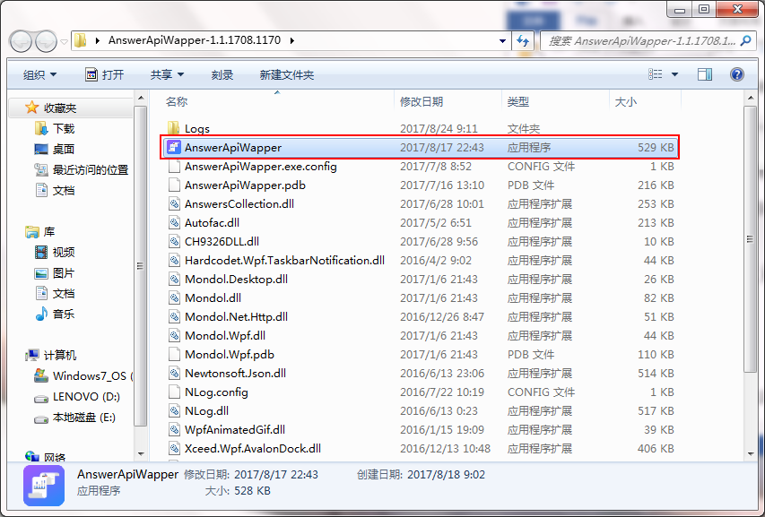

图2.2

# 操作说明

# 3.1登录

本软件可通过账号密码或扫描二维码两种方式进行登录。

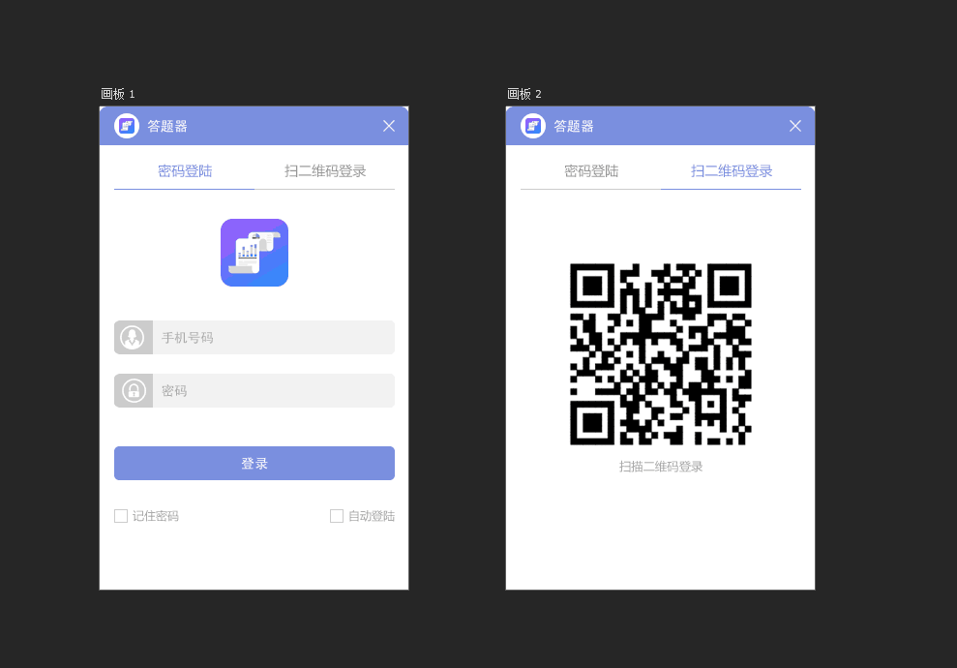

图3.1-1 登录界面

登录成功后，界面显示如图3.1-2，主要功能为选择判断、抢答、抽选、签到和主观评价。

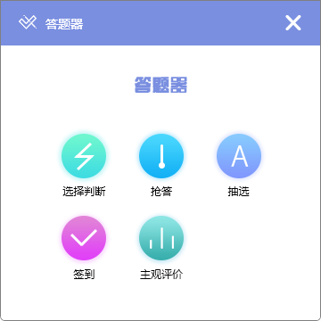

图3.1-2 主界面

# 3.2选择判断

选择判断界面分为单选题、多选题和判断题。

## 3.2.1 单选题

教师在黑板上写下或口述一道单选题后，点击开始答题学生使用答题器进行作答。

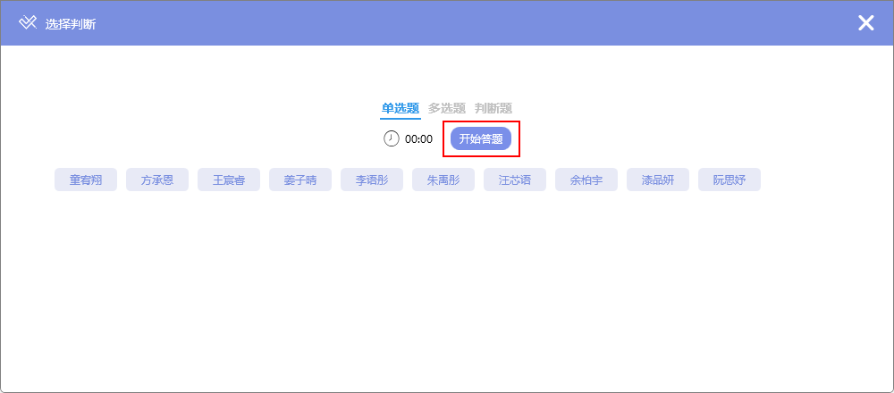

图3.2.1-1 单选题界面

已提交答案的同学名字会由灰色变为蓝色，教师点击结束答题进入答题结果分析页。

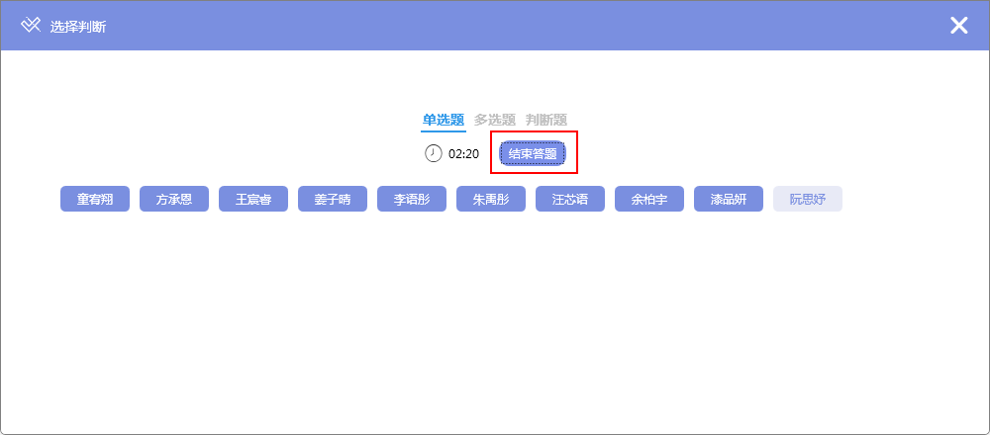

图3.2.1-2 学生提交答案后界面

进入此页后，教师手动选择正确答案，此时柱形图和学生姓名颜色都会有所变化，正确答案为蓝色，错误答案变为红色，未作答同学名字为灰色。并为教师提供了统计分析功能，包括选择每个选项的人数及全班答题结果正确率分析，让教师能够了解学生对该知识点的掌握情况。

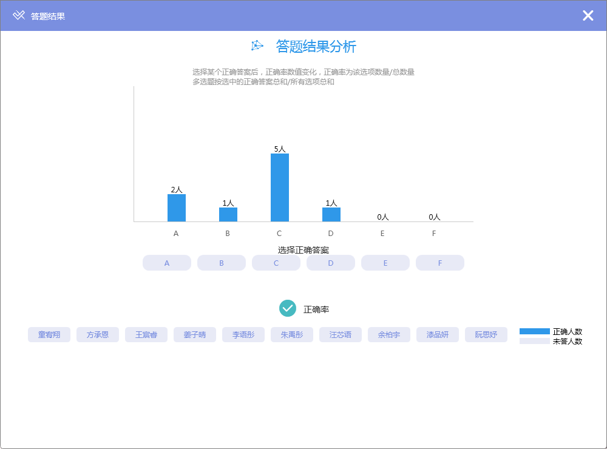

3.2.1-3 答题结果分析页

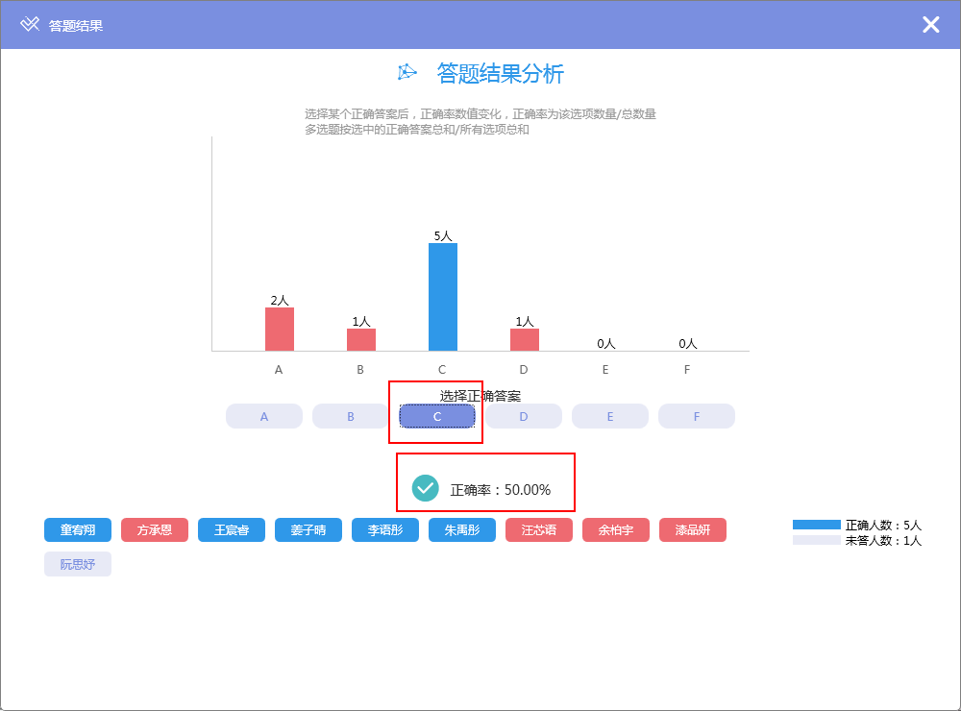

图3.2.1-4 教师选择正确答案后的答题结果分析页

## 3.2.2 多选题

教师在黑板上写下或口述一道多选题后，点击开始答题学生使用答题器进行作答。

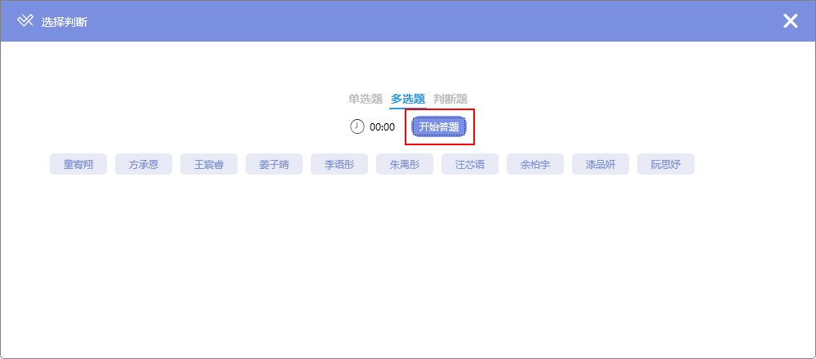

图3.2.2-1 多选题界面

已提交答案的同学名字会由灰色变为蓝色，教师点击结束答题进入答题结果分析页。

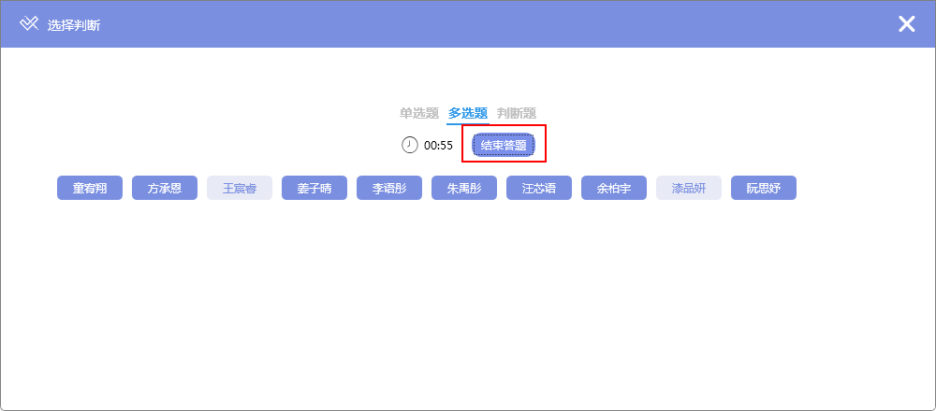

图3.2.2-2 学生提交答案后界面

进入此页后，教师手动选择正确答案，有几个选项就点几个按键，此时柱形图和学生姓名颜色都会有所变化，正确答案为蓝色，错误答案变为红色，未作答同学名字为灰色。并教师提供了统计分析功能，包括选择每个选项的人数及全班答题结果正确率分析，让教师能够了解学生对该知识点的掌握情况。

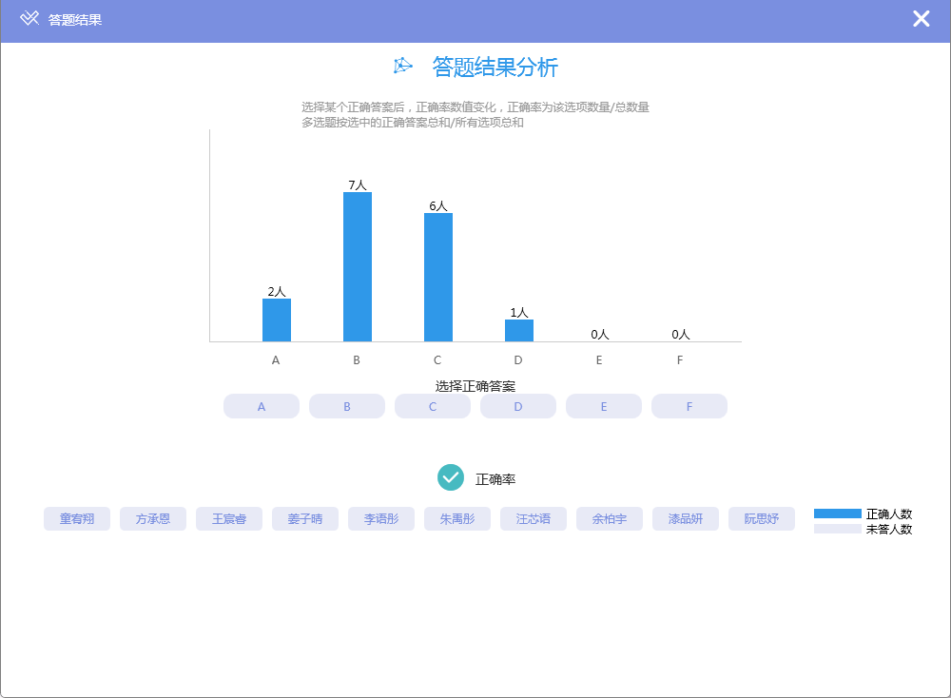

3.2.2-3 答题结果分析页

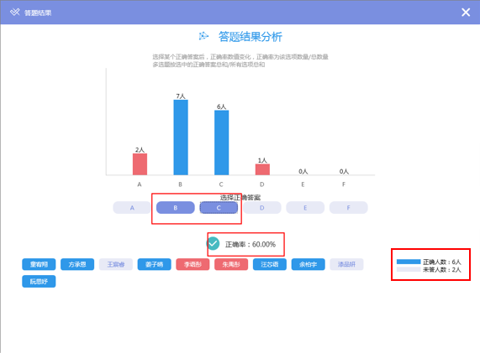

图3.2.2-4 教师选择正确答案后的答题结果分析页

## 3.2.3 判断题

教师在黑板上写下或口述一道单选题后，点击开始答题学生使用答题器进行作答。

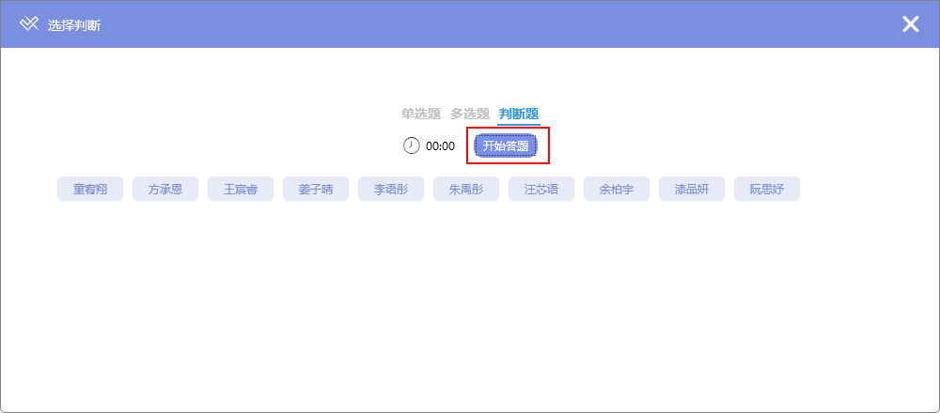

图3.2.3-1 判断题界面

已提交答案的同学名字会由灰色变为蓝色，教师点击结束答题进入答题结果分析页。

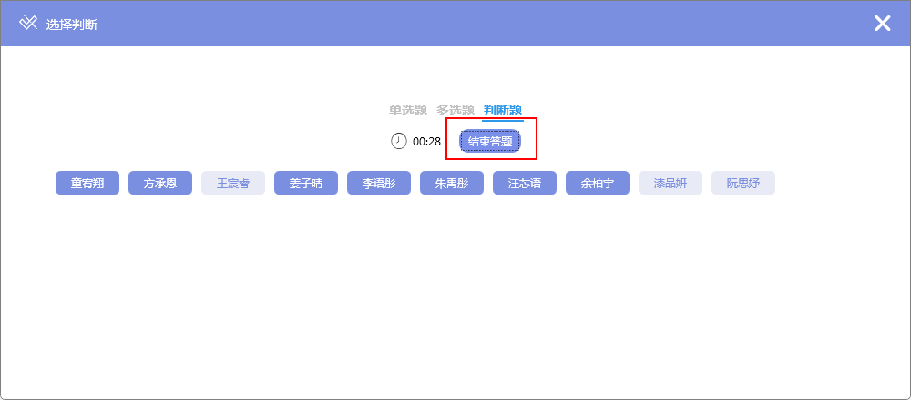

图3.2.3-2 学生提交答案后界面

进入此页后，教师手动选择正确答案，此时柱形图和学生姓名颜色都会有所变化，正确答案为蓝色，错误答案变为红色，未作答同学名字为灰色。并为教师提供了统计分析功能，包括选择每个选项的人数及全班答题结果正确率分析，让教师能够了解学生对该知识点的掌握情况。

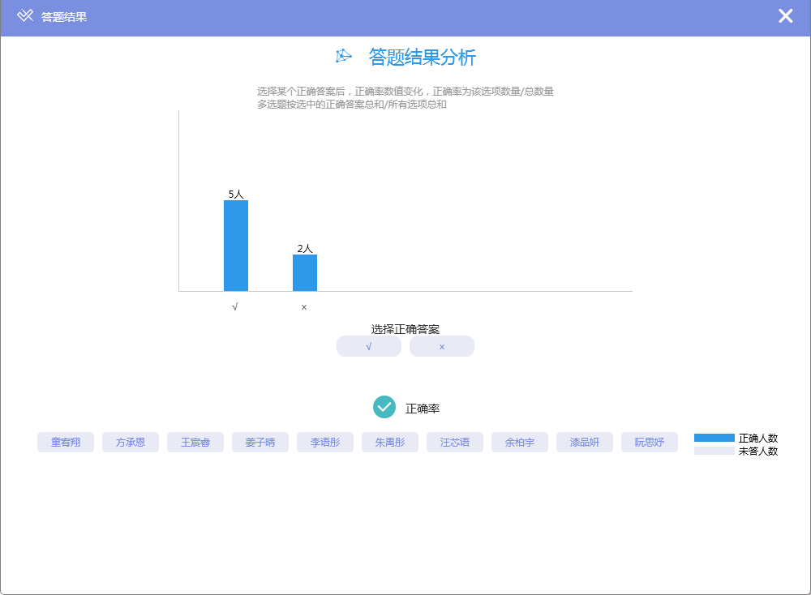

3.2.3-3 答题结果分析页

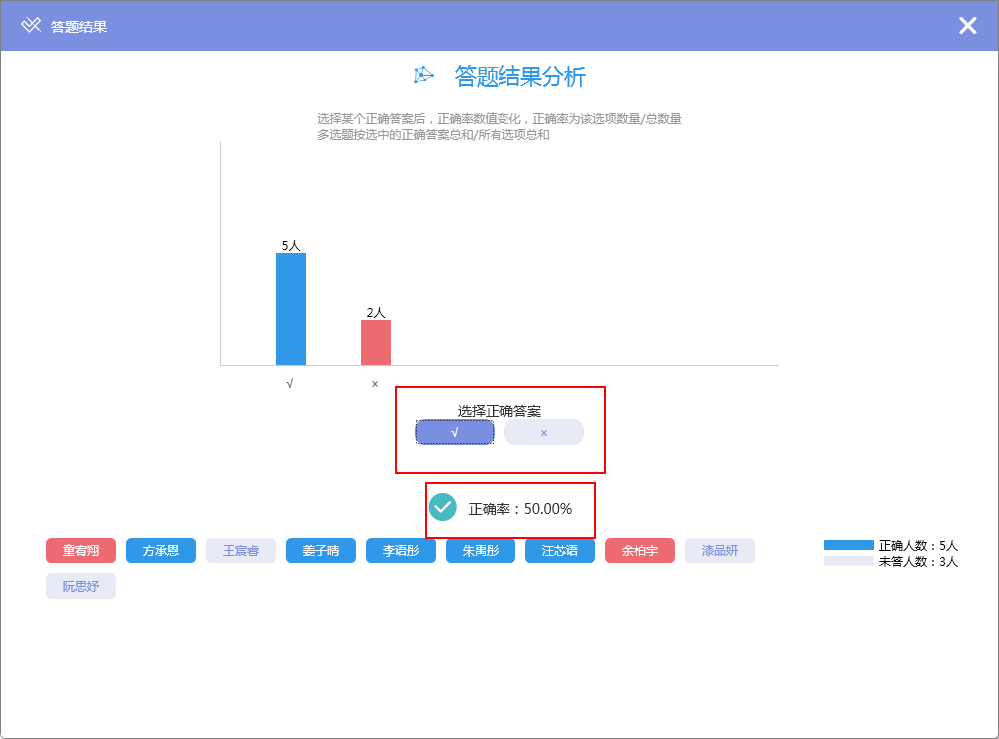

图3.2.4-4 教师选择正确答案后的答题结果分析页

# 3.3抢答

进入抢答界面后，教师点击开始抢答，会有一个三秒钟的倒计时，倒计时结束后，学生使用手中答题卡进行快速抢答。抢答成功的同学名字会在软件中显示。

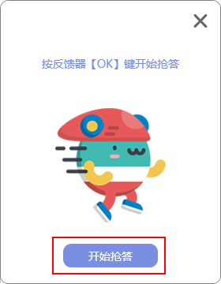 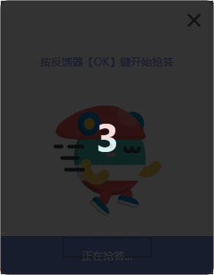

3.3-1 开始抢答界面 3.3-2 倒计时界面



3.3-3完成抢答界面

# 3.4抽选

进入抽选界面后，根据问题选择学生人数，可通过“+”或“-”调整。选好人数后点击开始抽选，会出现抽选结果界面，显示学生姓名。还有重置和再抽一次的功能。重置是回到选择人数界面。

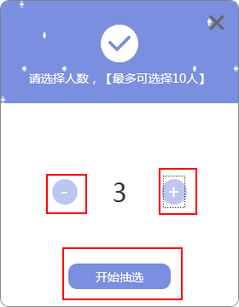 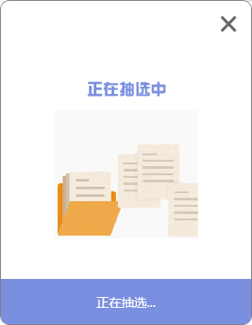

3.4-1选择人数界面 3.4-2 正在抽选界面

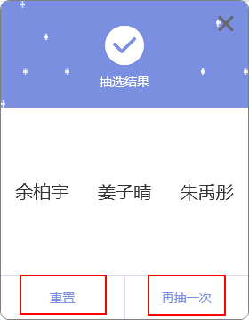

3.4-3 抽选结果页面

# 3.5签到

进入签到界面后，点击开始签到，学生使用答题器进行签到。已成功签到的同学名字由灰色变为蓝色。

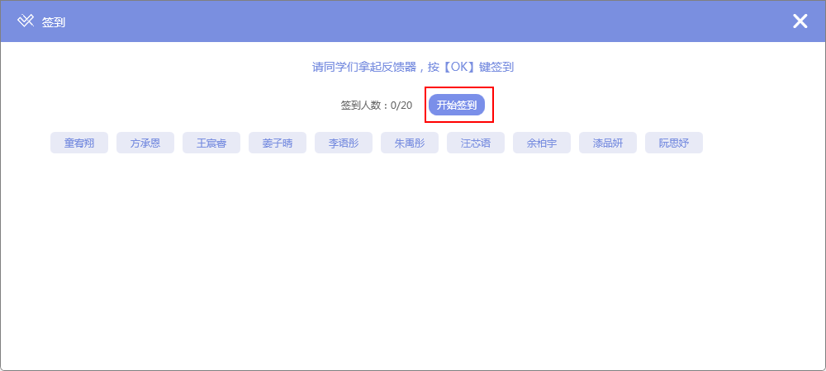

3.5-1 签到界面

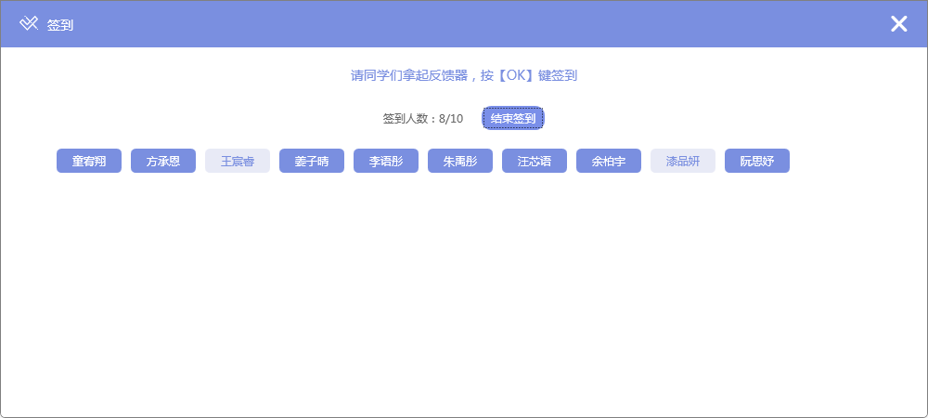

3.5-2 开始签到后界面

# 3.6主观评价

点开主观评价界面后，学生可以选择对指定人员进行评分，最高分为5分，最低分为1分，随着提交学生数据变化，最高分最低分和平均分也会发生变化。进入打分详情页后可以看到打分详情。

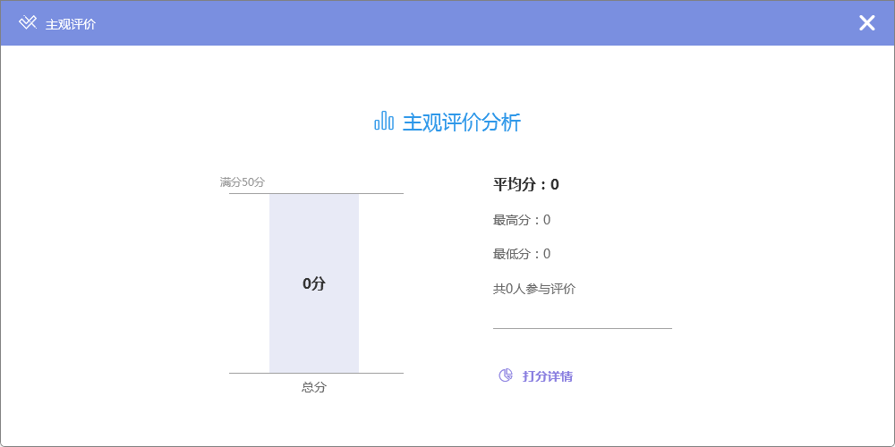

3.6-1主观评价界面

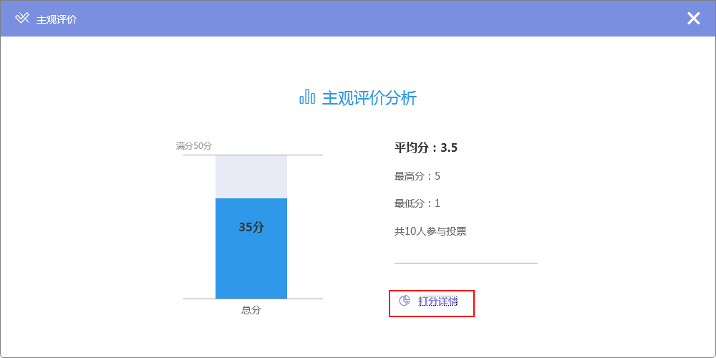

3.6-2学生提交后界面变化

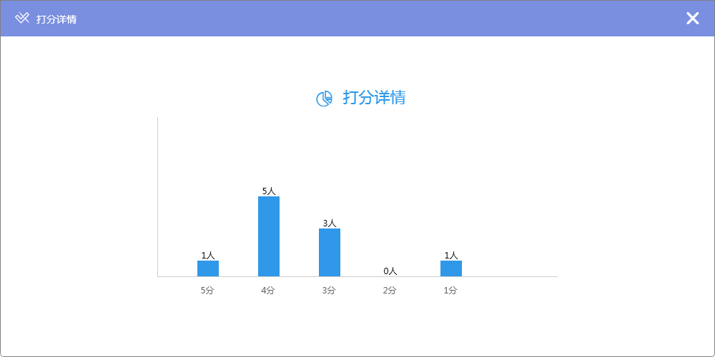

3.6-3打分详情界面